PIT START PLUS
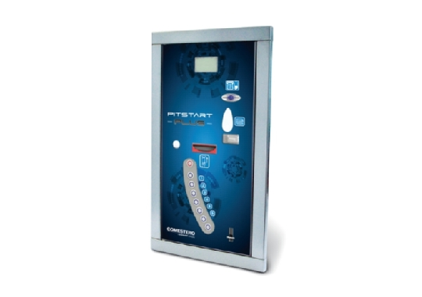
UNITA' DI PAMAGENTO PER PISTE AD ALTA PRESSIONE
Caratteristiche
- Grado di protezione IP54
- Entrata monete protetta da placca mobile
- Cornice esterna, porta e pulsantiera in acciaio inox
- Apertura protetta da serratura a 9 punti
- Display retroilluminato per la massima visibilità anche in condizioni di pieno sole
- Pulsantiera dotata di 7 pulsanti di selezione programmi e 1 pulsante di stop, che permette all'utente di interrompere il servizio in corso
- Pannello frontale con ampio spazio per le istruzioni d'uso, riportato su pannello adesivo personalizzabile
- Nella versione standard l'interfaccia è realizzata con una scatola guida DIN dotata di 8 ingressi optoisolati per la ricezione dei segnali dalla centrale di sistema e 7 uscite a relè
- I prezzi dei servizi possono essere fissati a bordo macchina
- Installazione: autoportante o a parete

